Районная акция "Вперёд, к Победе!", МКОУ "Верхнесуерская СОШ" - 2014
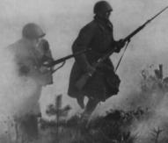
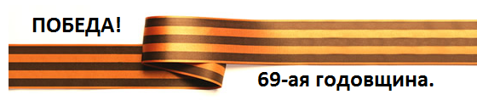

Великая Отечественная война…Как много скрыто в этом слове. Жгучая боль, горькие слезы, долгие, мучительные дни, месяцы, годы, когда каждая секунда наполнена терзающим, изводящим страхом. Не за себя, нет, за близких, родных, любимых, которые там, где-то далеко, не жалея жизни, бьются за своё отечество, за счастье, за спокойную жизнь своих семей, своих детей…
Война оставила большой след в истории каждой семьи. Военные истории передаются от старших, прошедших это страшное испытание поколений, к младшим, живущим в мирное время.... Помните, как шли к Победе наши солдаты!

Сводки Совинформбюро.

28 апреля 1945 года. 1407-й день войны
Войска 2-го БЕЛОРУССКОГО фронта 28 апреля с боями овладели городами ЭГГЕ-ЗИН, ТОРГЕЛОВ, ПАЗЕВАЛЬК.
Войска 1-го БЕЛОРУССКОГО фронта продолжали вести уличные бои в БЕРЛИНЕ и заняли северо-западную часть городского района ШАРЛОТТЕНБУРГ до Бисмарк штрассе, западную половину городского района МОАБИТ и восточную часть городского района ШЕНЕБЕРГ.
Войска 1-го УКРАИНСКОГО фронта вели уличные бои в юго-западной части БЕРЛИНА и заняли городские районы ФРИДЕНАУ, ГРУНЕВАЛЬД и РУЛЕБЕН, соединившись в этом районе с войсками 1-го Белорусского фронта, занявшими СИМЕНСШТАДТ. Юго-восточнее БЕРЛИНА в лесисто-озёрном районе войска 1-го БЕЛОРУССКОГО и 1-го УКРАИНСКОГО фронтов окружили значительную группу немецких войск и вели бои по её уничтожению.
На территории ЧЕХОСЛОВАКИИ, восточнее и юго-восточнее города БРНО, войска 2-го УКРАИНСКОГО фронта, продолжая наступление, с боями заняли населённые пункты ПОПОВИЦЕ, КУНОВИЦЕ, ЖЕРАВИЦЕ.

29 апреля 1945 года. 1408-й день войны
Войска 2-го БЕЛОРУССКОГО фронта, продолжая наступление, 29 апреля овладели городами и важными узлами дорог АНКЛАМ, ФРИДЛАНД, НОЙБРАНДЕНБУРГ, ЛИХЕН и вступили на территорию провинции МЕКЛЕНБУРГ.
Войска 1-го БЕЛОРУССКОГО фронта, продолжая вести уличные бои в БЕРЛИНЕ, овладели городским районом МОАБИТ, Ангальтским вокзалом и заняли 177 кварталов в центральной части города. Севернее БЕРЛИНА войска фронта с боями заняли крупные населённые пункты ИОХИМСТАЛЬ, ГРОСС-ДЕЛЛЬН, ГРОСС-ШЕНЕБЕК.
Войска 1-го УКРАИНСКОГО фронта вели уличные бои в юго-западной части БЕРЛИНА и заняли южную часть городского района ВИЛЬМЕРСДОРФ до Берлинер штрассе, железнодорожные станции на окружной железной дороге — ГОГЕНЦОЛЛЕРНДАММ, ХАЛЕНЗЕЕ.
Юго-восточнее БЕРЛИНА, в районе населённого пункта ВЕНДИШ-БУХГОЛЬЦ, войска 1-го БЕЛОРУССКОГО и 1-го УКРАИНСКОГО фронтов завершали ликвидацию окружённой группы немецких войск.
На территории Чехословакии восточнее города БРНО войска 2-го УКРАИНСКОГО фронта, продолжая наступление, с боями заняли крупные населённые пункты БОРШИЦЕ, ОСВЬЕТЫМАНЫ, ВРЖЕСОВИЦЕ.

30 апреля 1945 года. 1409-й день войны
Войска 2-го БЕЛОРУССКОГО фронта, развивая наступление, 30 апреля овладели городами ГРАЙФСВАЛЬД, ТРЕПТОВ, НОЙШТРЕЛИТЦ, ФЮРСТЕНБЕРГ, ГРАНЗЕЕ.
Севернее БЕРЛИНА войска 1-го БЕЛОРУССКОГО фронта с боями заняли город ЦЕДЕНИК… В БЕРЛИНЕ войска фронта, продолжая вести уличные бои в центре города, овладели зданием германского рейхстага, на котором водрузили знамя победы.
Войска 1-го УКРАИНСКОГО фронта продолжали вести уличные бои в юго-западной части БЕРЛИНА и заняли ряд кварталов в городском районе ВИЛЬМЕРСДОРФ и железнодорожную станцию ВЕСТКРОЙЦ. Юго-восточнее БЕРЛИНА наши войска уничтожали остатки окружённой группы немецких войск в лесах западнее населённого пункта ВЕНДИШ-БУХГОЛЬЦ.
Войска 4-го УКРАИНСКОГО фронта 30 апреля штурмом овладели городом МОРАВ-СКА ОСТРАВА. Одновременно войска фронта овладели городом ЖИЛИНА — важным узлом дорог в полосе Западных Карпат.
Восточнее города БРНО войска 2-го УКРАИНСКОГО фронта, продолжая наступление, с боями заняли крупные населённые пункты БУХЛОВИЦЕ, СТУПАВА, КОРИЧАНЫ.
Мы - помним! Мы - гордимся!
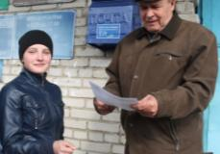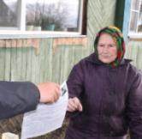
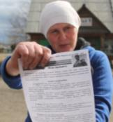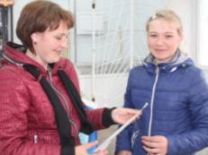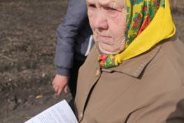
На фото: команда волонтёров Верхнесуерской школы ведёт работу с населением.

